1. Prepraviti klasu **RezultatPretrage** i klasu **Modalitet**

PretragaId -> LabPretragaId

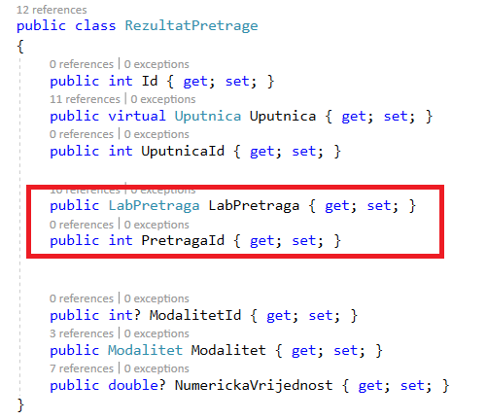 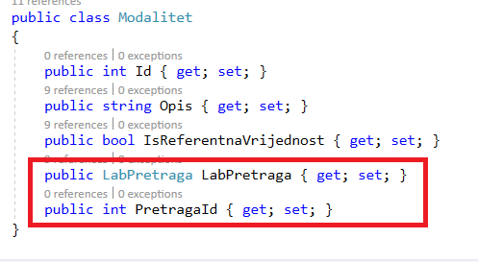

2. Obrisati migrationFolder

3. Kreirati novu DB i prepraviti connection string

4. Kreirati migraciju

5. Izvrsiti migraciju